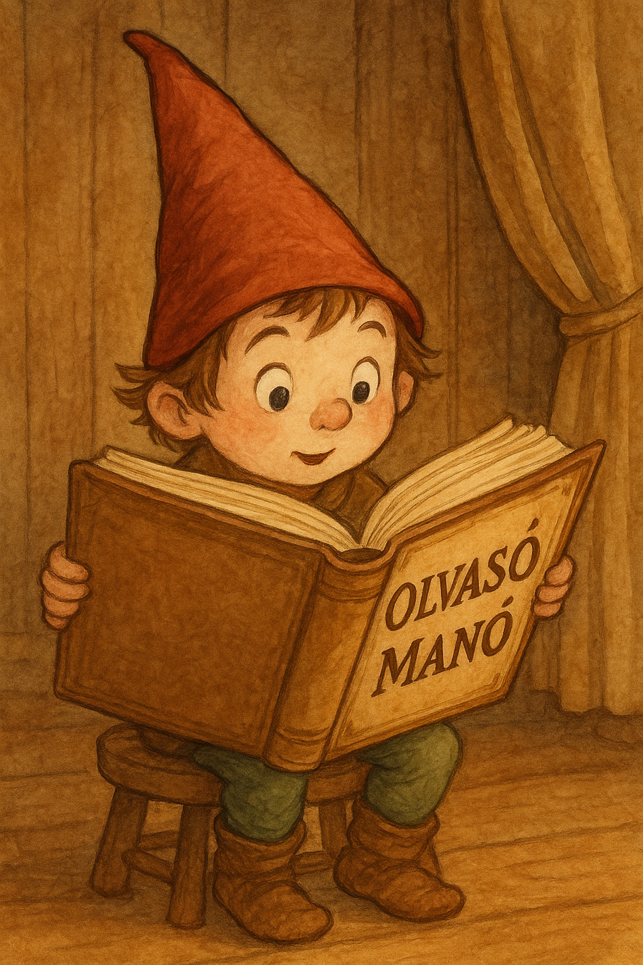
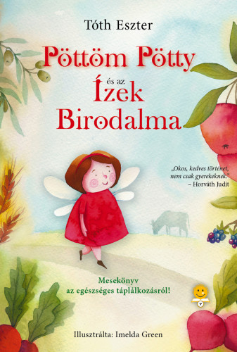
Tóth Eszter:
Pöttöm Pötty és az
Ízek Birodalma

- Hogy hívják a gonosz manót, akivel Pöttöm Pötty találkozik iskolába menet?
…………………………………………………………………………………………………...

- Az Ízek Birodalmában milyen kalandokba keveredik Pöttöm Pötty?

…………………………………………………………………………………………………...
…………………………………………………………………………………………………...
…………………………………………………………………………………………………...
…………………………………………………………………………………………………...
…………………………………………………………………………………………………...
…………………………………………………………………………………………………...
…………………………………………………………………………………………………...
…………………………………………………………………………………………………...

- A történetben Pöttöm Pötty sok helyen járt az Ízek Birodalmában. Kösd össze, hogy milyen ékkőt talált meg a különböző országokban!

Fehér ékkő Gabonaország
Narancssárga ékkő Zöldségország
Kék ékkő Gyümölcsország
Rózsaszín ékkő Tejország
Piros ékkő Húsország
Zöld ékkő Zsiradékország
Arany ékkő Édességország

Neved, e-mail címed:
Iskolád, osztályod:
Lakcímed:
Telefonszámod:

